***PLAN DE CONTINUIDAD PEDAGOGICA***

**ACTIVIDAD N°3**

**DOCENTE: MARIELA NIEVAS**

**GRADO: 1**

**TEMA: PARTES DEL CUERPO**

**¿Qué puedo hacer con mis manos?**

**1.- Escribir.**

**2.- _________**

**3.- _________**

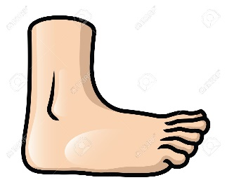 **¿Qué puedo hacer con mis pies?**

**1.- Andar.**

**2.- _________**

**3.- _________**

**¿Qué NO puedo hacer con mi cabeza?**

**1.- Correr.**

**2.- _________**

**3 ._________**

**AHORA QUE YA VIMOS LAS PARTES DEL CUERPO TE INVITO A QUE PRACTIQUES Y BAILES CON UNA CANCION!!**

[**https://www.youtube.com/watch?v=nxpjpOUEmQ8**](https://www.youtube.com/watch?v=nxpjpOUEmQ8)

**PUEDEN BAILAR EN FAMILIA!!**

**PUEDEN ENVIARME EL TRABAJITO A MI MAIL:**

[**marielniev@gmail.com**](mailto:marielniev@gmail.com)**.**

**Les mando un beso enorme los extraño!!! Nos vemos pronto.**

**Importante:**

**CRITERIOS DE EVALUACIÓN Y DEVOLUCIÓN:**

La evaluación y corrección de las presentes actividades se realizará durante el período de suspensión de clases (cuarentena nacional, debido a la presencia del Coronavirus, COVID -19). Se entiende por evaluación y monitoreo: como un proceso de dialogo, comprensión y mejora. Por tal motivo es necesaria la retroalimentación durante el proceso para realizar los ajustes necesarios. Esta evaluación se realizará en conjunto con los docentes y el equipo directivo.

 Los trabajos deben ser realizados y enviados vía mail u otro canal de comunicación acordado por el docente correspondiente a cada área. Las mismas **actividades serán evaluadas y calificas según el docente, por lo tanto, es importante el cumplimiento y responsabilidad de cada alumno/a (familia), ya que estamos en período de calificación.**

Responsabilidad y compromiso en realizar las actividades solicitadas. Atte. Equipo directivo.